2022市南区社区专职工作者公开

招聘面试方案

根据《2022市南区社区专职工作者招聘简章》有关要求，结合疫情防控相关要求，现制定线上双机位结构化视频面试公告如下：
一、面试人员
报考2022市南区社区专职工作者岗位，经现场资格审查合格人员。（名单详见附件1）
二、面试方式
本次面试采用结构化面试的方式，每个考生面试时间为10分钟，采取“5+5”模式，即阅题5分钟，答题5分钟，面试采取双机位、双设备网络视频面试的方式进行。考生使用主、副两台手机拍摄考生本人及考试环境，并对给出的面试试题进行口述作答。
三、面试时间
正式面试时间为2022年11月19日（周六）11:10，入场时间为11:00-11:10。
- 面试程序
（一）面试确认
1.确认时间
2022年11月17日（周四）9:00-16:00。
2.确认步骤
为确保面试工作的顺利进行，请考生在规定的面试确认时间内扫描下方微信小程序码，点击“个人中心”进行登录（用户名为考生报名时使用的手机号，密码为身份证号后六位，考生登录后可根据需要修改密码），并进入“我的报名”菜单，能够参加面试的，可点击“确认参加”按钮，上传身份证人像面彩色照片，然后再次点击“确认参加”按钮，以确认参加本次面试；不能参加面试的，可点击“放弃参加”按钮，即放弃应聘资格。面试系统将通过自动比对身份证信息及照片的方式确认参加面试考生身份。未在规定时间内进行面试确认的，视为自动放弃面试资格。（后续模拟测试和正式面试均通过手机扫描此微信小程序码登录，小程序将在确认前开启）
（二）模拟测试
1.模拟测试时间
2022年11月18日（周五）08:50入场，09:00关闭入场，09:00考生就位后统一组织进行模拟测试。
2.模拟测试步骤
考生操作两台手机（一主一副），登录不同微信账号，在规定的时间内扫描小程序码登录微信小程序，进入“我的报名”。在关闭入场前，主手机点击“进入主房间”按钮，默认使用手机前置摄像头，副手机点击“进入副房间”按钮，默认使用手机后置摄像头，并同意小程序调用主副手机的麦克风与摄像头权限，确认画面能够正常显示，声音能够正常传输，手机全屏显示考生画面，点击右侧“注意事项”按钮可显示考生注意事项。操作完毕后将两台手机按要求架设到房间相应位置（详见本公告“五、双机位及设备有关要求”）。
考生进入考场后须保持安静，按照考务人员指令要求调试设备网络环境，确定本人及手机位置和角度等。调试完毕后，模拟测试将按照正式面试流程组织进行。未按规定时间、规范要求参加模拟测试从而影响正式面试的，考生责任自负。
（三）正式面试
1.正式面试时间
2022年11月19日（周六）11:00入场，11:10关闭入场。11:10关闭考场后，统一组织考生进行面试。
2.正式面试步骤
（1）考生在规定的入场时间内，登录不同微信账号，操作主、副手机登录面试系统，分别进入面试主、副房间，按模拟测试时确定的环境设置和机位位置参加正式面试。进入面试房间后，不要对手机进行与面试无关的其他操作。工作人员将对进入面试房间的考生身份及面试环境进行甄别，不符合要求的取消面试资格。
（2）面试开始后，考务人员宣读面试导入语（不计入面试答题时间）。待考务人员宣布“考试开始，请阅题”后，面试10分钟倒计时开始（总计时），考生点击主手机屏幕中的“展开试题”按钮展示面试试题，考生根据主手机屏幕显示的试题要求进行阅题及思考，阅题思考时间为5分钟。当考务人员宣布“阅题结束，开始作答”时，考生应立即停笔结束阅题思考，并面对主手机摄像头进行口述作答，作答时间为5分钟。面试倒计时结束后，面试将自动结束，考生将被移出面试房间，答题视频自动保存并上传。如规定的时间仍有剩余，考生表示“答题完毕”，不再补充的，可点击“面试结束”按钮自行结束面试，注意不得直接退出小程序。
（四）成绩核算及公布
面试成绩采取百分制，计算至小数点后两位。 11月21日将在市南政务网公布进入面试人员的总成绩和进入体检人员名单，同时公告体检工作安排，请参加面试的考生注意查看有关信息并保持联系电话畅通。
五、双机位及设备有关要求
（一）双机位架设要求
主手机作为第一机位，用于录制面试录像，放置于桌面正前方，清晰露出考生上半身、双手、桌面、草稿纸、考试用笔。为保证考试效果，建议考生使用手机支架固定主手机。
副手机作为第二机位，用于录制环境录像，设置麦克风为开启状态，设置扬声器音量静音，固定在考生侧后方1.5米处，手机应放在高于考生坐姿头部位置，斜向下拍摄，清晰露出主手机的画面、桌面、考生全身。位置调整完毕后，不再操作副手机，其他后续操作均通过主手机进行。为保证考试效果，建议考生使用1.7米手机支架固定副手机。双机位示意图如下：

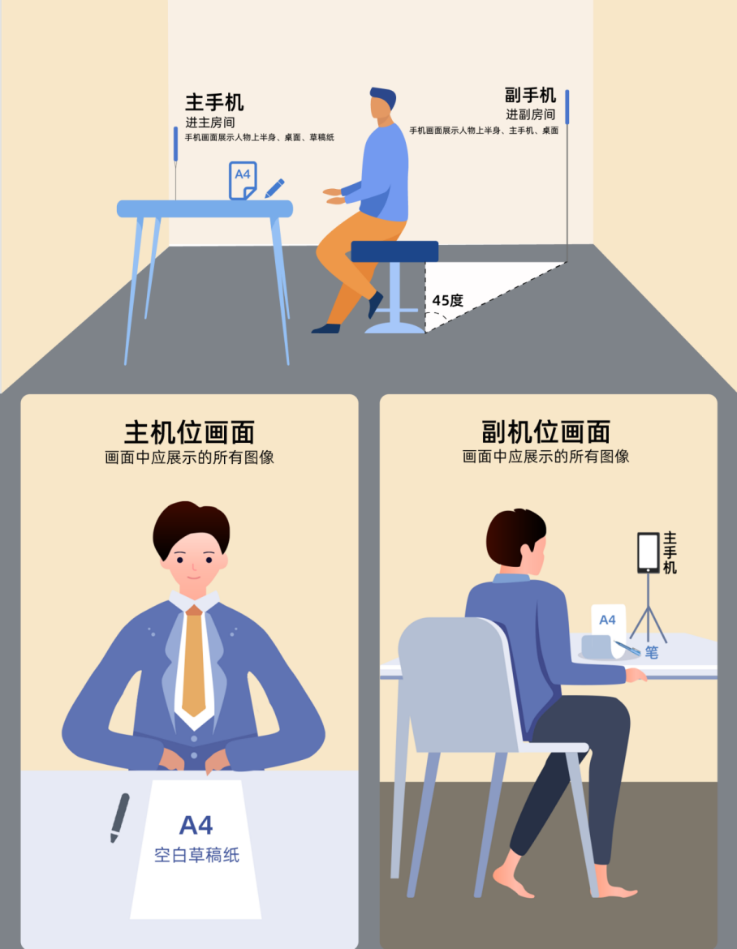
（二）设备要求
1.在面试确认、模拟测试和正式面试三个环节，考生统一使用手机扫描微信小程序码登录网络面试系统，不得使用电脑、平板电脑等其他设备进行面试或录像。
2.请将手机微信版本更新至最新版本参加面试，苹果用户禁止使用8.0.20版本微信参加面试。
3.将手机定时息屏功能关闭，开始面试前清除所有后台应用（或重启手机），仅保留微信客户端，确保手机缓存空间充足。
4.考生应保证手机有足够电量和正常的网络连接，不得退出小程序或将小程序设置为后台运行，同时避免手机来电及电量提示等中断面试。
5.准备机械或石英手表，若答题过程中因设备故障屏幕未出现倒计时，应自行计时，不可佩戴智能手表、智能手环。

（三）特殊情况说明
1.当考生遭遇手机来电、微信或其他音视频通话时，面试信号将会中断，考生应第一时间挂断电话及其他音视频来电，视频信号将会自动重连。
2.考生因设备故障或网络不佳导致面试中断时，如面试倒计时未结束，可点击“退出考场”按钮后重新进入面试房间，中断过程倒计时不会停止；如面试时间已结束，将不能再次进入面试房间。
3.为防止面试过程因手机来电等原因造成中断，建议考生根据实际情况采取相应免打扰措施，例如：
①手机开启飞行模式，并连接安全、稳定、流畅的wifi网络参加面试。
②使用网络条件良好的手机移动数据网络，并设置无条件呼叫转移或拒接所有来电模式。
③使用新注册的微信号参加面试，并退出登录其他手机应用程序，关闭手机软件系统通知。
注意：以上免打扰措施设置与否由考生自行决定并承担相应后果。
六、面试环境要求
（一）考生应居家或者在其他封闭、安全、安静的环境中独立参加面试，场所内不得有其他人在场，不能放置任何和考试有关的书籍、影像资料等，除面试所用手机外不得携带其他电子设备，不得佩戴耳机、耳麦、口罩等参加面试，考生面前桌面除一张A4空白纸与黑色签字笔以外，不允许摆放其他物品。
（二）考生面试所在房间应仅有一个出入门，拍摄时应确保房间门关闭。
（三）面试过程中要求考场环境始终保持安静，注意拍摄效果，请不要背光、逆光拍摄，避免造成画面偏暗或者模糊等现象。
（四）为保证画面平稳和角度准确，须固定手机位置进行拍摄，考生可提前使用手机相机摄像模式对照调整本人与手机间的距离和角度。
（五）考生不得使用美颜、滤镜、虚拟背景等会导致本人图像失真的拍摄模式。不得化浓妆，不得遮挡面部和耳朵，应注意着装得体，不得穿戴有明显影响考试公平的服装、饰品参加面试。
（六）考生作答过程中应保持坐姿端正，视线保持在手机屏幕或草稿纸范围内。
七、面试纪律要求
参加面试考生要严格按照招聘简章及有关政策规定执行，如有弄虚作假、徇私舞弊等违反公开招聘考试纪律的行为，一经查实，将按照相关规定严肃处理。
考生有以下情形之一的，取消面试资格或面试成绩：
1、面试房间内有其他人在场或中途进入的；
2、由他人代考或代他人参加面试的；
3、自行录制面试视频、音频，对外透露及传播的；
4、以任何方式向考官透露本人的姓名、学习院校、亲属关系等信息的；
5、穿戴有明显影响考试公平的服装、饰品等参加面试的；
6、佩戴耳麦，向他人求助、查阅资料的；
7、违规使用面试所用手机以外其他电子设备的；
8、面试过程中接听音视频电话的；
9、面试过程中双机位信号同时中断、单机位长时间信号中断或多次信号中断的；
10、有其他违纪、舞弊行为的。
八、有关说明
（一）考生因个人操作失误、网络不畅、手机卡顿、微信客户端版本问题等个人原因影响面试的，责任自负，招聘工作主管部门不再组织补考、重考。
（二）本公告所指时间均为北京时间，请考生提前做好时间校对。

政策咨询电话：0532-88729210
技术咨询电话：18562803179
监督电话：0532-68896010
请在工作日上午9:00-11:30，下午13:30-17:00拨打以上电话。
附件1：《合格人员名单》

市南区民政局
市南区人力资源和社会保障局
2022年11月15日

